**Judul Tidak Lebih dari 12 Kata Menggunakan Huruf Times New Romans 16 pt Singkat dan Jelas**

*Nama Penulis Pertama*

*Asal Instutusi Penulis Pertama*

*email@penulis pertama*

*Nama Penulis Kedua*

*Asal Instutusi Penulis Kedua*

*email@penulis kedua*

**Abstrak**

*Abstrak ditulis dalam Bahasa Indonesia, menggunakan huruf times new romans11 pt dan ditulis miring yang berisi hal-hal penting hasil penelitian. Abstrak terdiri dari latar belakang penelitian, tujuan penelitian, metode penelitian serta hasil penelitian. Penulisan abstrak tidak lebih dari 200 kata yang digunakan.Kata kunci ditulis 3-5 kata.*

Kata kunci: awareness, image, trust

**PENDAHULUAN**

Pada pendahuluan peneliti menyampaikan tentang ruang lingkup kajian penelitian, latar belakang masalah yang diteliti. Penulis juga dapat menyampaikan argumen dan alasan yang tepat mengapa penelitian ini penting dilakukan. Alasan dapat berupa pernyataan-pernyataan dari peneliti terdahulu yang dapat menjelaskan pemahaman topik sampai dengan saat ini sehingga diperlukan investigasi lebih lanjut dalam penelitian ini. Penulis juga perlu menyampaikan tujuan penelitian penelitian secara jelas serta manfaat (optional) dilakukan penelitian.

**TINJAUAN PUSTAKA**

Tinjauan pustaka menggunakan sumber jurnal hasil penelitian dan buku teks terkait topik yang diambil. Pembahasan tinjauan pustaka pada bagian ini dilakukan lebih mendalam dari pada di pendahuluan.

Penulisan sitasi ditulis dalam bentuk dalam kurung yang terdiri dari pengarang dan tahun. Contoh : Hong, (2004) menyatakan bahwa kepercayaan konsumen terhadap merk tergantung dari sejauh mana produk tersebut bermanfaat bagi konsumen. Alternatif lainnya, Contoh : Kepercayaan konsumen terhadap merk tergantung sejauh mana produk tersebut bermanfaat bagi konsumen (Hong, 2004).

Literatur yang digunakan 80% menggunakan literatur primer yang berasal dari jurnal nasional dan internasional maksimal 10 tahun terakhir. Pembahasan tinjauan pustaka mengkaji perkembangan keilmuan terakhir pada topik yang dibahas dalam penelitian sehingga dapat memunculkan *gap research.*

**METODE**

Metode penelitian menjelaskan prosedur bagaimana penelitian dilakukan. Metode penelitian ditulis dalam paragraph mengalir tanpa menggunakan bagian dan sub bagian. Pada bagian ini penulis menjelaskan populasi, teknik pengambilan sampel, lokasi penelitian serta teknik analisis yang digunakan.

**HASIL**

Hasil penelitian memuat ringkasan data dari penelitian tanpa mendiskusikan implikasinya, ringkasan dalam bentuk yang paling informatif dapat diringkas dalam bentuk tabel/grafik/gambar dan harus dijelaskan dalam teks.

Setiap tabel disertai nomor tabel dan judul tabel yang diletakkan di atas tabel. Adapun sumber tahun pengolahan data penelitian diletakkan di bawah tabel. Penggunaan tabel hanya digunakan untuk menjelaskan informasi yang dianggap penting.

Setiap gambar disertai dengan nomor tabel yang diletakkan dibawah gambar, penjelasan gambar dapat ditulis di atas atau di bawah gambar.

Contoh Tabel :

Tabel 1.

Uji KMO

|  |  |  |  |
| --- | --- | --- | --- |
| Item | KMO | Signifikansi | Keterangan |
| *Brand awareness* (X1) | 0,599 | 0,005 | Valid |
| *Religious Commitment* (X2) | 0,613 | 0,000 | Valid |
| Niat Pembelian (Y) | 0,543 | 0,000 | Valid |

Data Diolah, 2015

Contoh Penjelasan Tabel :

Berdasarkan tabel 1 diatas maka semua instrumen valid karena mempunyai nilai Kaiser Meyel Olkin (KMO) >0,50 dengan tingkat signifikansi <0,05, sehingga semua variabel dalam penelitian ini dapat digunakan dalam analisis lebih lanjut.

Contoh Gambar :

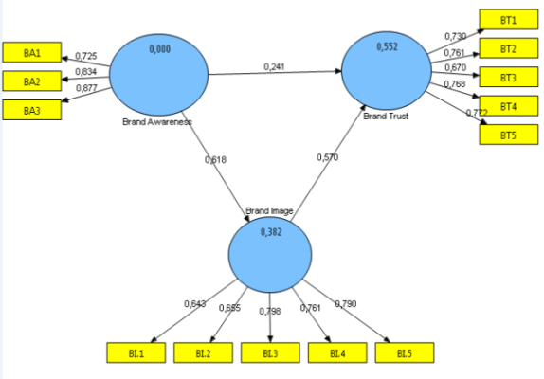

Gambar 2. Hasil Konstruksi Model

Penjelasan Gambar :

Hasil konstruksi model pada penelitian ini dapat dilihat pada Gambar 2 menjelaskan pengaruh antar variabel latent dengan menggunakan teknik analisis statistika Structural Equation Modelling berbasis variance dengan Metode Partial Least Square (PLS).

**PEMBAHASAN**

Substansi dari pembahasan dalam penelitian memuat intepretasi data hasil penelitian yang mengkaitkan dengan teori/hasil penelitian terdahulu serta pemahaman terhadap kondisi yang ada saat ini. Pada bagian ini penulis juga menjelaskan logika tentang penerimaan atau penolakan hipotesis serta menjelaskan mengapa hasil penelitian ini berbeda dengan hasil penelitian orang lain.

**SIMPULAN DAN SARAN**

Pada bagian simpulan dan saran penulis menyajikan ringkasan dari unsur yang disajikan dalam hasil dan pembahasan penelitian. Penulisan simpulan tidak disajikan dalam bentuk numerik. Selain itu, pada bagian ini berisi saran penulis untuk tindak lanjut bagi penelitian selanjutnya.

**DAFTAR PUSTAKA**

Penulisan daftar pustaka menggunakan APA Style. Jumlah rujukan diharapkan 80% sumber primer yang berasal dari artikel riset nasional dan internasional. Penulisan daftar pustaka sebaiknya menggunakan menggunakan software sitasi seperti Mendeley, Zotero, Endnote dan lain-lain.